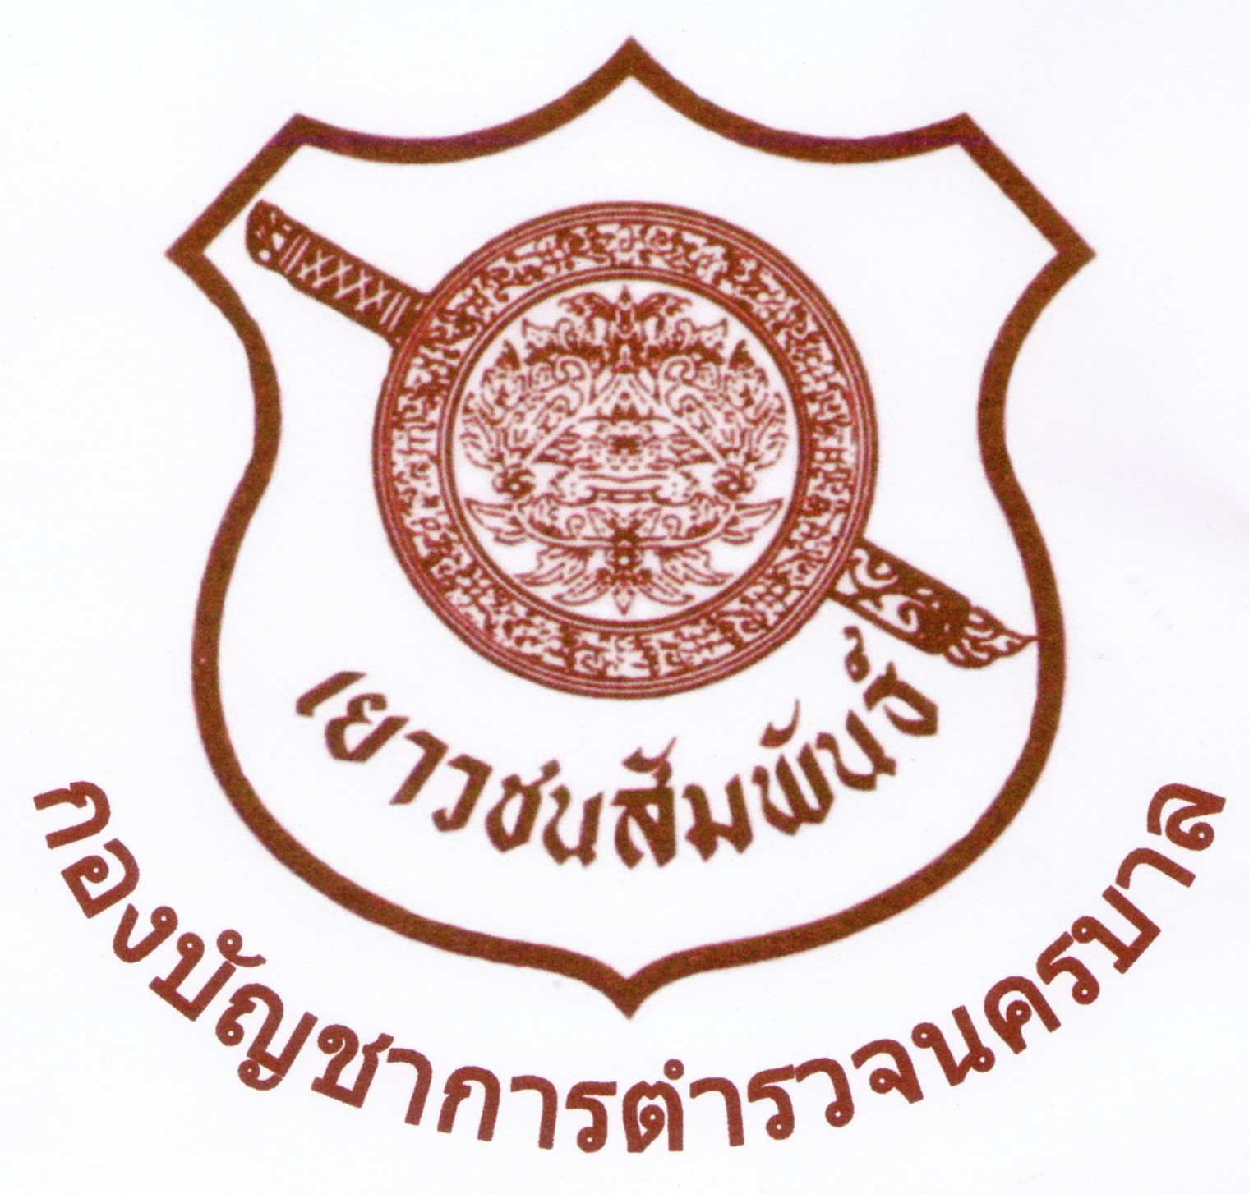
Sequence พิธีเปิดการฝึกอบรมโครงการเยาวชนสัมพันธ์กองบัญชาการตำรวจนครบาล
ที่ | เวลา | นาที | รายละเอียด | รับผิดชอบ
01  02  03  04  05  06 | 10.45 – 11.00  11.00 – 11.15  11.15 – 11.30  11.30 – 11.45  11.45 – 12.00  10.45 – 11.00 | 15  15  15  15  15  15 | - เยาวชนสัมพันธ์ 300 – 400 คน ประจำที่ในห้องประชุม  - ห้องรับรองคณะกรรมการและคณะแม่บ้าน บช.น. ( 50 ท่าน)  ( ดูแลที่จอดรถ คณะกรรมการและแม่บ้าน บช.น. )  - ต้อนรับ,ลงทะเบียนคณะกรรมการที่มาร่วมงาน  - จัดที่นั้งหน้าเวที 2 ฝั่ง ( ต่อฝั่ง - โซฟายาว 1 โซฟาสั้น 4 ) เก้าอี้ 25 )  - จัดเตรียมความพร้อมอุปกรณ์และเจ้าหน้าที่พิธีการต่างๆบนเวที  - จัดเตรียมรายชื่อคณะกรรมการชุดต่างๆให้พิธีกร ร.ต.อ.กิตติพัทธ์ สุวรรณศร  - วิทยากรหลัก วิทยากรพี่เลี้ยง คณะทำงาน ตั้งแถวรับประธาน  - ประธานในพิธี…………………….. มาถึง (จัดขบวน)  - ผู้สั่งแถว ........................................(สวป.)  “ทำความเคารพ ท่านประธาน.......................................................ทั้งหมดแถวตรง”  ( เพลงมาร์ชเยาวชนสัมพันธ์ )  - ประธานเดินตรงการผ่านแถวกลางไปที้นั่งฝั่งซ้ายด้านหน้าเวที  - พิธีกรศูนย์เยาวชนฯ ร.ต.อ.กิตติพัทธ์ สุวรรณศร สั่งเด็กทำความเคารพ และสั่งนั่งลง  - พิธีกรศูนย์เยาวชนฯ ร.ต.อ.กิตติพัทธ์ สุวรรณศร แนะนำประธาน,คณะกรรมการดำเนินงานคณะกรรมการอำนายการเยาวชนสัมพันธ์,สมาคมแม่บ้านตำรวจนครบาล / บก.น........  - พิธีกร สน.......................................... แนะนำผู้บังคับบัญชา,  , ผอ.โรงเรียน และ ผู้สนับสนุน  - พิธีกรศูนย์เยาวชนฯ ร.ต.อ.กิตติพัทธ์ สุวรรณศร เชิญประธานในพิธีจุดเทียน- ธูป เชิญนั่ง (จัดตำรวจในเครื่องแบบ 1 นาย เชิญเทียนชนวน)  - เชิญประธานกรรมการดำเนินงานฯ............................................ กล่าวรายงาน ( โพเดียม )  - พิธีกรศูนย์เยาวชนฯ เชิญประธานในพิธีรับมอบเงิน – สิ่งของบริจาค  1. เชิญประธาน...............................................มอบเงินสนับสนุนจาก บช.น. ให้ ผกก.สน...........................................................  ๒. เชิญตัวแทนมูลนิธิเยาวชนสัมพันธ์ตำรวจนครบาล................................................................................มอบหมวก ให้ประธาน ( ให้ ผกก.รับมอบต่อจากประธาน )  ๓. เชิญประธานดำเนินงาน.................................................มอบเงินสนับสนุน ให้ประธาน.....................................................  ( เชิญ ผกก.รับมอบต่อจากประธาน )  - พิธีกรศูนย์เยาวชนฯ ร.ต.อ.กิตติพัทธ์ สุวรรณศร เชิญประธาน  ....................................................................มอบ เสื้อเกียรติยศ และโล่ประกาศเกียรติคุณ (เชิญเสื้อ 1 คน เชิญโล่ 1 คน)  - พิธีกร สน.......................................... ประกาศผู้รับมอบมอบ เสื้อเกียรติยศ และโล่ประกาศเกียรติคุณตามลำดับ  ( เจ้าหน้าที่ยกโพเดียมขึ้นบนเวที 3 คน ถือไมค์ 1)  - พิธีกรศูนย์เยาวชนฯ ร.ต.อ.กิตติพัทธ์ สุวรรณศร เรียนเชิญท่านประธาน...............................................ให้โอวาท และกล่าวเปิด  ( สั่งทั้งหมดทำความเคารพประธาน )  - ประธาน...............................................กล่าวให้โอวาท ( บนเวที )  - พิธีกรศูนย์เยาวชนฯ เชิญแขกคณะกรรมการ,แม่บ้านและผู้สนับสนุนการจัดงานบนเวที  - พิธีกรศูนย์เยาวชนฯ เชิญประธานตีฆ้องโมงเปิดการอบรม  ( เจ้าหน้าที่ ถือฆ้องโมง )  (เปิดเพลงมหาฤกษ์ แบบสั้น)  - พิธีกรศูนย์เยาวชนฯ เชิญถ่ายรูปร่วมกัน  - พิธีกรศูนย์เยาวชนฯ ร.ต.อ.กิตติพัทธ์ สุวรรณศร ให้คิว เยาวชนสัมพันธ์ ร้องเพลง “เยาวชนขอบคุณ”  - พิธีกรศูนย์เยาวชนฯ เชิญพิธีกรศูนย์เยาวชนฯ เชิญประธานในพิธี, คณะกรรมการฯ และคณะแม่บ้าน บช.น. เยี่ยมทักทายเยาวชนสัมพันธ์หมู่สีต่างๆ  .................................................. | ฝ่ายฝึกอบรม  กก.ดส.  กก.ดส.  กก.ดส.  กก.ดส.  ฝ่ายฝึกอบรมกก.ดส.  กก.ดส.  กรรมการ  .........สน.........  ฝ่ายเสียง  ฝ่ายฝึกอบรม  ฝ่ายฝึกอบรม  กก.ดส.  กก.ดส.  .....สน.......  กรรมการ  ฝ่ายฝึกอบรม กก.ดส.  .......สน.........  ฝ่ายฝึกอบรม  .................  ..................  ................  ฝ่ายฝึกอบรม  ...................  ..................  ...............  ฝ่ายฝึกอบรม  ฝ่ายฝึกอบรมประธาน  ฝ่ายฝึกอบรมกก.ดส.  ฝ่ายฝึกอบรม.............  ฝ่ายเสียง  กก.ดส.  ฝ่ายฝึกอบรม  ฝ่ายฝึกอบรมกก.ดส.  กก.ดส.

